- Источники света. Распространение света. Законы отражения.
- Плоское зеркало. Преломление света.
- Линзы. Оптическая сила линзы. Изображения, даваемые линзой.
§§63-69. Письменные ответы на вопросы и выполнение упражнений.

- Контрольная работа № 4 по теме «Электромагнитные явления».
вариант 1Часть А

К каждому заданию дано четыре (или три) ответа. Верный только один. При выполнении заданий этой части в бланке ответов рядом с номером выполняемого вами задания (А1 – А14) поставьте цифру, которая соответствует номеру правильного ответа.

А1.Электрическим током называют…
- движение электронов по проводнику;
- упорядоченное движение электронов по проводнику;
- движение электрических зарядов по проводнику;
- упорядоченное движение электрических зарядов по проводнику.

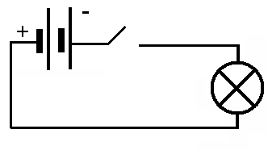
А2. Из каких частей состоит электрическая цепь, изображённая на рисунке?
- элемент, выключатель, лампа, провода;
- батарея элементов, звонок, провода;
- батарея элементов, лампа, провода;
- батарея элементов, лампа, выключатель, провода.

А3. Для того чтобы в проводнике возник электрический ток, необходимо …
- поместить его в магнитное поле;
- создать в нём электрическое поле;
- наличие в нём электрических зарядов;
- иметь потребителя электрической энергии

А4. Вольтметр служит для …
1. обнаружения в проводнике движения электронов.
2. измерения силы электрического тока.
3. поддержания в проводнике долговременного тока.
4. измерения электрического напряжения.
А5. Сила тока на участке цепи ..
1. прямо пропорциональна сопротивлению этого участка.
2. обратно пропорциональна напряжению, приложенному к участку.
3. прямо пропорциональна напряжению, приложенному к этому участку, обратно пропорциональна сопротивлению этого участка.
4. прямо пропорциональна сопротивлению участка, обратно пропорциональна напряжению, приложенному к участку.

А6. Когда электрические заряды находятся в покое, то вокруг них обнаруживается …
- электрическое поле;
- магнитное поле;
- электрическое и магнитное поле;
- гравитационное поле.
А7. Как располагаются железные опилки в магнитном поле прямого тока?
- беспорядочно;
- по прямым линиям вдоль проводника;
- по прямым линиям перпендикулярно проводнику;
- по замкнутым кривым, охватывающим проводник.
А8. Когда к магнитной стрелке поднесли один из полюсов постоянного магнита, то южный полюс стрелки оттолкнулся. Какой полюс поднесли?
- северный; 2. южный; 3. положительный; 4. отрицательный.

А9. Стальной магнит ломают пополам. Будут ли обладать магнитными свойствами концыА и В на месте излома (см. рис)
1. концы А и В магнитными свойствами обладать не будут;
2. конец А станет северным магнитным полюсом, а В южным;
3. конец В станет северным магнитным полюсом, а А – южным;
4. А и В станут однополярными.

А10. К одноимённым полюсам поднесли стальные гвозди. Как распложаться гвозди, если их отпустить?
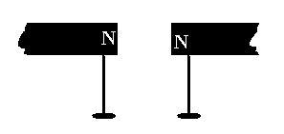
- будут висеть отвесно;
- головки гвоздей притянутся друг к другу;
- сначала притянутся, затем оттолкнуться;
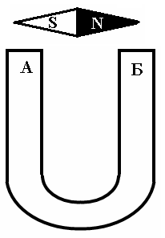
- головки гвоздей оттолкнутся друг от друга.
А11.Как направлены магнитные линии между полюсами дугообразного магнита?

1. от А к Б;
2. от Б к А.
А12. Какие магнитные полюсы изображены на рисунке?
- А – северный, В – южный;
- А – южный, В – северный;
- А – северный, В – северный;
- А – южный, В – южный.
А13.Отклонение магнитной стрелки вблизи проводника …
- говорит о существовании вокруг; проводника электрического поля;
- говорит о существовании вокруг проводника магнитного поля;
- говорит об изменении в проводнике силы тока;
- говорит об изменении в проводнике направления тока.
А14.Поворот магнитной стрелки вблизи проводника в противоположную сторону…
- говорит о существовании вокруг проводника электрического поля
- говорит о существовании вокруг проводника магнитного поля
- говорит об изменении в проводнике силы тока
- говорит об изменении в проводнике направления тока.

ЧастьВ

В заданиях В1–В2 требуется указать последовательность букв, соответствующих правильному ответу. Эту последовательность следует записать в бланк ответов без пробелов и других символов. (Буквы в ответе могут повторяться.) При выполнении задания В3 ответ (число) надо записатьсправа от номера соответствующего задания, начиная с первой клеточки, выразив его в указанных единицах. Единицы физических величин писать не нужно.

В1. На рисунке изображены условные обозначения, применяемые на схемах. Какой буквой обозначены…
1. лампа;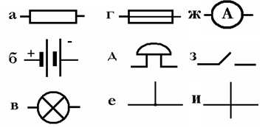
2. резистор;
3. звонок;
4. плавкий предохранитель;
5. батарея элементов;
6. соединение проводов.

В2. Установите соответствие между электрическими приборами и их назначением.
1. Источник тока служит для … а. измерения силы электрического тока
2. Амперметр служит для … б. поддержания в проводнике долговременного тока
3. Вольтметр служит для … в. измерения электрического напряжения
4. Электросчетчик служит для … г. измерения работы электрического тока
д. измерения мощности тока
В3. При напряжении на концах проводника 6 В сила тока 1,5 А . Какова сила тока в нём при напряжении 12 В?

